Documents pour rédactionnel dans magazine « Faire Construire sa Maison » rubrique « Plans de Maisons »

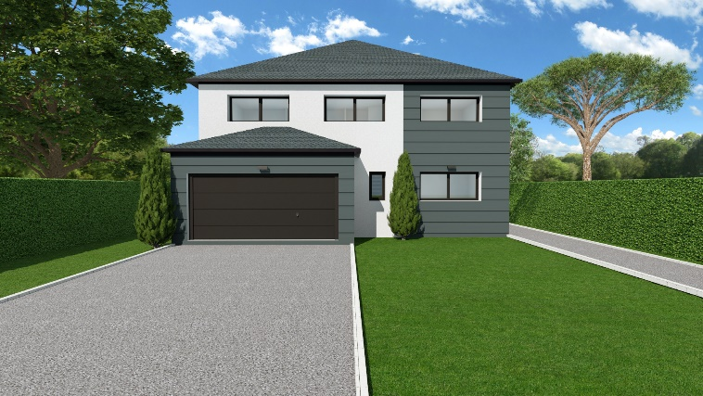
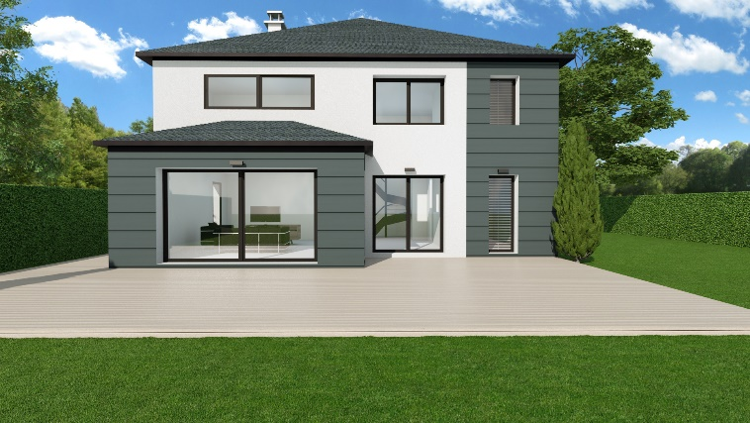

Façade avant de la maison Façade arrière de la maison
(Modèle sur-mesure à la demande de nos clients)
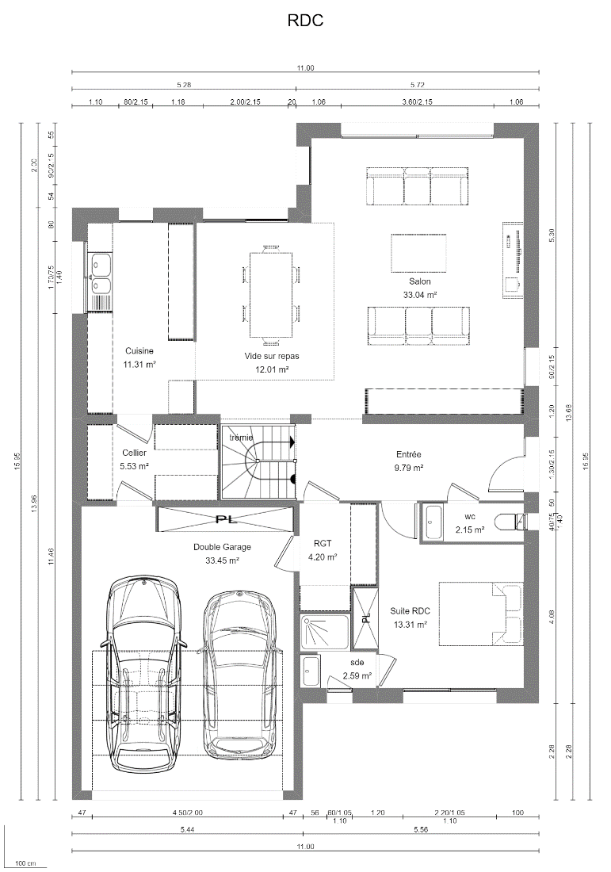
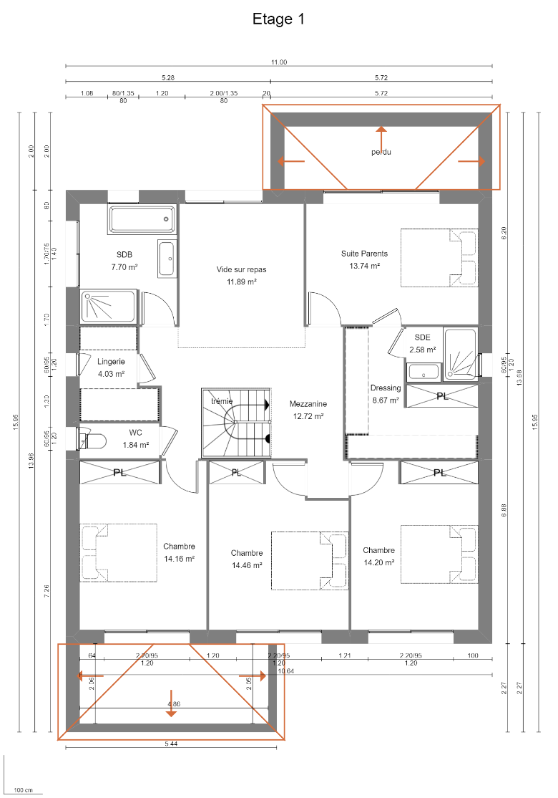

Prix TTC de la maison : 310.000 €uros Surface habitable : 188 m²
Région où elle a été construite : Yvelines
Points clés de la maison

Pour l’extérieur, cette maison au look contemporain répond aux attentes actuelles des clients en affichant une colorimétrie moderne composée d’un blanc Kaolin jusqu’au gris anthracite, en passant par le gris galet des décors et matriçage d’enduit.
Gouttières en aluminium laquées, toiture en zinc et tuile plate graphite.
Toiture 4 pans avec de larges débords de toit PVC pour un côté esthétique mais aussi fonctionnel en protégeant les murs des intempéries notamment.
Les nombreuses fenêtres et baies vitrées laissent entrer la lumière naturelle. Les menuiseries et volets roulants sont en aluminium gris anthracite.

Pour l’intérieur :
- Portes pleines gravées avec décors contemporains
- Cloisons phoniques
- Sanitaires : wc suspendus ; 3 douches à l’italienne avec mitigeurs et ciel de pluie
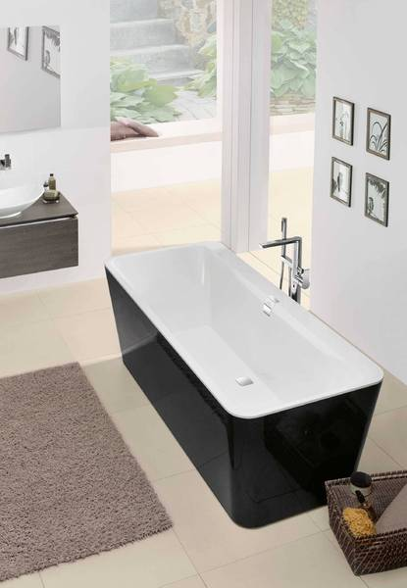
- 1 baignoire Squaro edge 12 rectangulaire chez VILLEROY 1 BOCH : confort et ligne harmonieuse

- Carrelage grand format chez Saloni en gris cérame grand passage
- Escalier métal et bois sur mesure gamme Authentique chez Escaliers RIAUX

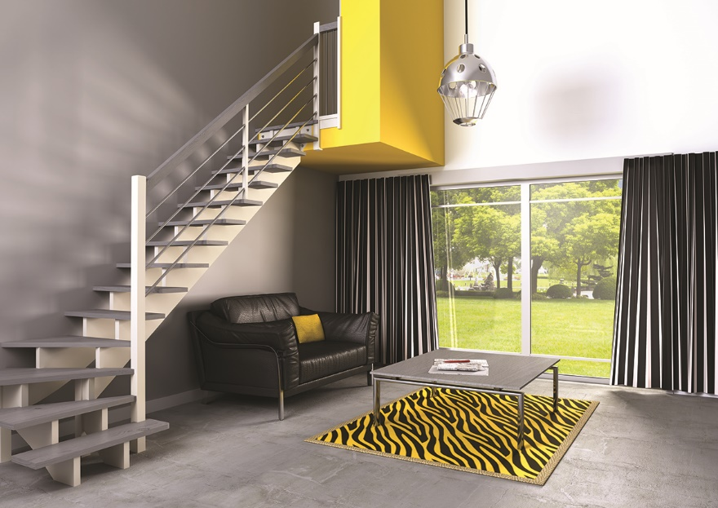

- Fenêtres panoramiques (grande largeur) coulissantes avec volets roulants isolants aluminium, motorisés, centralisés, encastrés totalement.
- Domotique avec pilotage à distance des fenêtres, des menuiseries, des éclairages, du chauffage et de l’alarme par application sur smartphone.
- Porte d’entrée contemporaine 130 cm de large modèle Abscisse chez BEL’M, alliant un vitrage vertical et des lignes horizontales pour une entrée design et lumineuse.

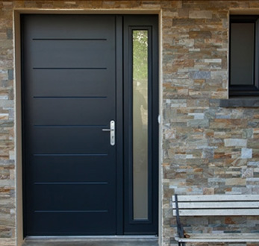

- Porte de garage sectionnelle motorisée pour 2 véhicules indépendants, 4,50 m de large.
En conclusion, cette maison offre des surfaces habitables généreuses avec 188 m² ainsi qu’un garage de + 33 m². Elle se compose de 5 chambres, 3 salles de bain, 4 pièces de rangement.
Elle est construite avec une façade de 11 ml ce qui permet de l’adapter facilement aux exigences des terrains situés en Ile-de-France.

❖

